**建筑声环境报告书**

### 内环境声环境

#### 一层

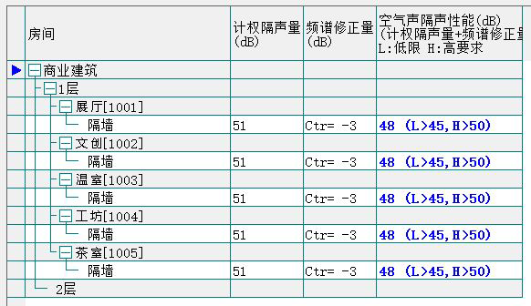

#### 二层

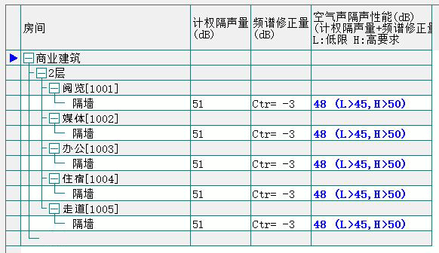

### 外环境绿化屏障改造

#### 不考虑绿化屏障下的外声环境

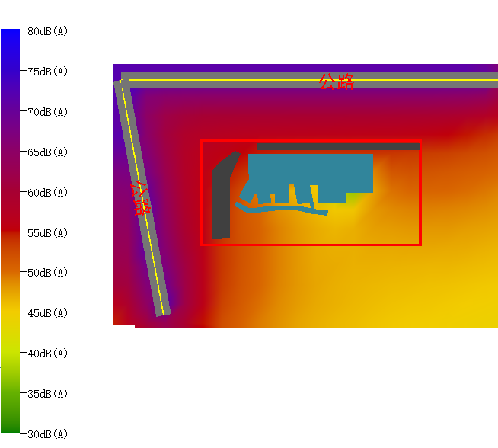

#### 2.2 考虑绿化屏障下的外声环境

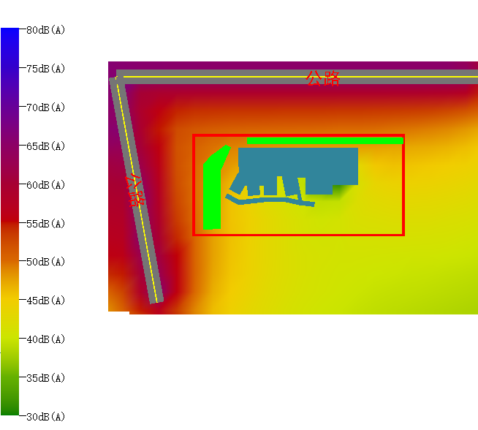

### 内环境改造

#### 内环境改造前

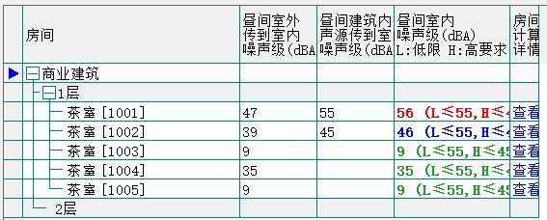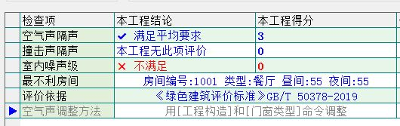

#### 内环境改造后

